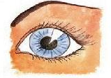 | ΜΑΤΙ  ----
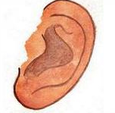 | ΑΥΤΙ  ----
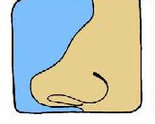 | ΜΥΤΗ  ----
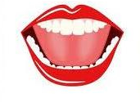 | ΣΤΟΜΑ  -----
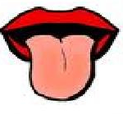 | ΓΛΩΣΣΑ  ------
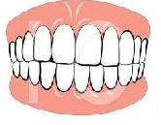 | ΔΟΝΤΙΑ  ------
 | ΧΕΙΛΗ  -----
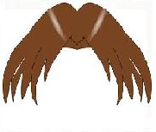 | ΜΑΛΛΙΑ  ------
 | ΦΡΥΔΙΑ  ------
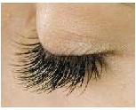 | ΒΛΕΦΑΡΙΔΕΣ  ----------

